臺北市立大直高級中學109學年度充實增廣課程(微課程)課程計畫
名稱 | 中文名稱： 皮革工作室
名稱 | 英文名稱： Leather Craft Workshop
授課年段 | ■二上
內容屬性 | 充實/增廣
師資來源 | 校內單科
學習目標 | 1.在手作課程中增進學生從動到靜的專注度。  2.透過手作歷程培養學生從想到做的行動力。  3.親手做出成品建立學生從無到有的成就感。
教學大綱 | 週次 | 堂 | 單元/主題 | 內容綱要
教學大綱 | 一 | 1 | 皮革臘腸狗(鑰匙圈) | 皮革染色
教學大綱 | 一 | 2 | 皮革臘腸狗(鑰匙圈) | 皮塑
教學大綱 | 二 | 3 | 皮革小常識 | 皮革小常識
教學大綱 | 二 | 4 | 創意杯墊 | 皮革染色
教學大綱 | 三 | 5 | 創意杯墊 | 敲字打印
教學大綱 | 三 | 6 | 創意杯墊 | 花斬設計
教學大綱 | 四 | 7 | 創意杯墊 | 菱斬鑿孔、蠟線手縫
教學大綱 | 四 | 8 | 創意杯墊 | 成果發表
教學大綱 | 五 | 9 | 造型筆袋 | 染色
教學大綱 | 五 | 10 | 造型筆袋 | 轉描圖案
教學大綱 | 六 | 11 | 造型筆袋 | 電燒繪圖
教學大綱 | 六 | 12 | 造型筆袋 | 電燒繪圖
教學大綱 | 七 | 13 | 造型筆袋 | 打印陰影
教學大綱 | 七 | 14 | 造型筆袋 | 皮面處理
教學大綱 | 八 | 15 | 造型筆袋 | 皮繩鑲邊
教學大綱 | 八 | 16 | 造型筆袋 | 成果發表
教學大綱 | 九 | 17 | 手作皮革小物(綜合創作) | 打版設計
教學大綱 | 九 | 18 | 手作皮革小物(綜合創作) | 染色
教學大綱 | 十 | 19 | 手作皮革小物(綜合創作) | 圖案創作
教學大綱 | 十 | 20 | 手作皮革小物(綜合創作) | 圖案創作
教學大綱 | 十  一 | 21 | 手作皮革小物(綜合創作) | 綜合技法運用
教學大綱 | 十  一 | 22 | 手作皮革小物(綜合創作) | 綜合技法運用
教學大綱 | 十  二 | 23 | 手作皮革小物(綜合創作) | 綜合技法運用
教學大綱 | 十  二 | 24 | 手作皮革小物(綜合創作) | 成果發表
備註 | 本課程由學生自主志願選課。

臺北市立大直高級中學109學年度充實增廣課程(微課程)課程架構
學期課程名稱 | 皮革工作室
授課教師 | 劉芸函、黃詩茹
學習目標 | - 在手作課程中增進學生從動到靜的專注度。  - 透過手作歷程培養學生從想到做的行動力。  - 親手做出成品建立學生從無到有的成就感。
教學大綱 | - 菱斬鑿線孔與蠟線手縫  - 平斬鑿孔以及皮繩纏邊  - 圖案創作、轉描圖案與打印陰影  - 皮革敲字、打孔、打印與金屬配件安裝  - 皮面處理(酒精染、油染、壓克力顏料上色、表面定色與背面處理)
課程架構 | 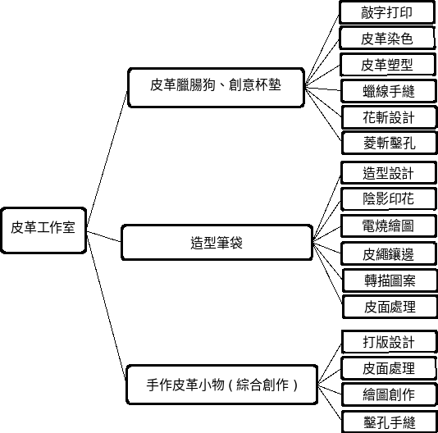
教材費  (學生自付) | □免費  ■每生需負擔 500 元，說明:本課程需自行負擔皮革與相關材料費用(皮革臘腸狗：90元；創意杯墊：45；造型筆袋：190；A4皮片：175)  - 需使用水資源教室

